LAUDO DE VIABILIDADE
1. INTRODUÇÃO
Este documento tem como objetivo avaliar a viabilidade de registrar a marca denominada “Essenza”, considerando o risco de rejeição. Nossa conclusão é uma avaliação baseada em opinião e não garante que o Instituto Nacional da Propriedade Intelectual (INPI) irá deferir ou negar o pedido. No entanto, garantimos que realizamos todos os esforços necessários na pesquisa de similaridade de marca.
Independentemente do resultado, a decisão de registrar a marca cabe ao cliente. Estaremos focados em apresentar o laudo da melhor forma possível.
Considerando o exposto, é possível efetuar o registro de marcas em diferentes formas, tais como nominativa (baseada no nome), mista (combinando um logo e o nome), figurativa (centrada apenas no logo) e até mesmo tridimensional (representando a configuração física de um produto específico).
Nesta circunstância, após a submissão do requerimento de registro de marca ao INPI, será divulgado na RPI – Revista da Propriedade Industrial, dando início ao prazo legal de 60 (sessenta) dias para que terceiros possam opor-se, sendo concedido ao titular o mesmo período para apresentar sua defesa.
Após esse procedimento, o INPI analisará as oposições apresentadas e realizará a avaliação substancial do pedido de registro da marca, assegurando-se de que esta atenda aos quatro requisitos estabelecidos. Estes requisitos são:
VERACIDADE - A marca não pode ter caráter enganoso que induza o público a erro quanto à origem, procedência, natureza, qualidade ou utilidade do produto ou serviço a que se destina. – Previsto no inciso X do art. 124 da LPI.
LICEIDADE - Esse requisito dispõe que a marca não pode conter elementos característicos presentes em símbolos oficiais, e também não pode conter elementos que contrariam à moral e aos bons costumes. – Previsto nos incisos I, III, XI e XIV do art. 124 da LPI.
DISTINTIVIDADE - Esse requisitos dispõe que é condição fundamental e função da marca enquanto signo diferenciador de produtos e serviços. – Previsto nos incisos incisos II, VI, VII, VIII, XVIII e XXI do art. 124 da LPI.
NOVIDADE / DISPONIBILIDADE - Os aspectos gráfico, fonético e ideológico da marca precisam ser exibido de uma forma diferente dos demais já existentes em determinado ramo ou classe. – Previsto nos arts. 124, incisos IV, V, IX, XII, XIII, XV, XVI, XVII, XIX, XX, XXII e XXIII, 125 e 126 da LPI.
Entre os requisitos mencionados, a partir da análise de vários pedidos que foram indeferidos, nota-se que o critério da novidade é frequentemente o principal motivo de indeferimento, devido à sua natureza abrangente e complexa.
Após avaliar o pedido à luz dos quatro requisitos estipulados, o INPI emitirá uma decisão, que poderá ser de indeferimento, concedendo à parte um prazo de 60 dias para apresentar recurso, ou de deferimento, ocasião em que será emitida a certidão de concessão da marca dentro do mesmo prazo após a decisão.
Com a concessão da marca, o INPI procederá com uma nova publicação na RPI – Revista da Propriedade Industrial, marcando o início do prazo de 180 dias (cento e oitenta) dias para que terceiros possam apresentar Processo Administrativo de Nulidade, buscando anular a marca. No caso de tal pedido de nulidade, o titular da marca terá o prazo de 60 dias para contestá-lo, sendo a decisão final sobre o assunto de competência do Presidente do INPI.
Para facilitar melhor a compreensão do processo de registro de marca, anexa-se o fluxograma abaixo demonstrando expressamento o processo adotado pelo INPI até concessão do registro da marca:
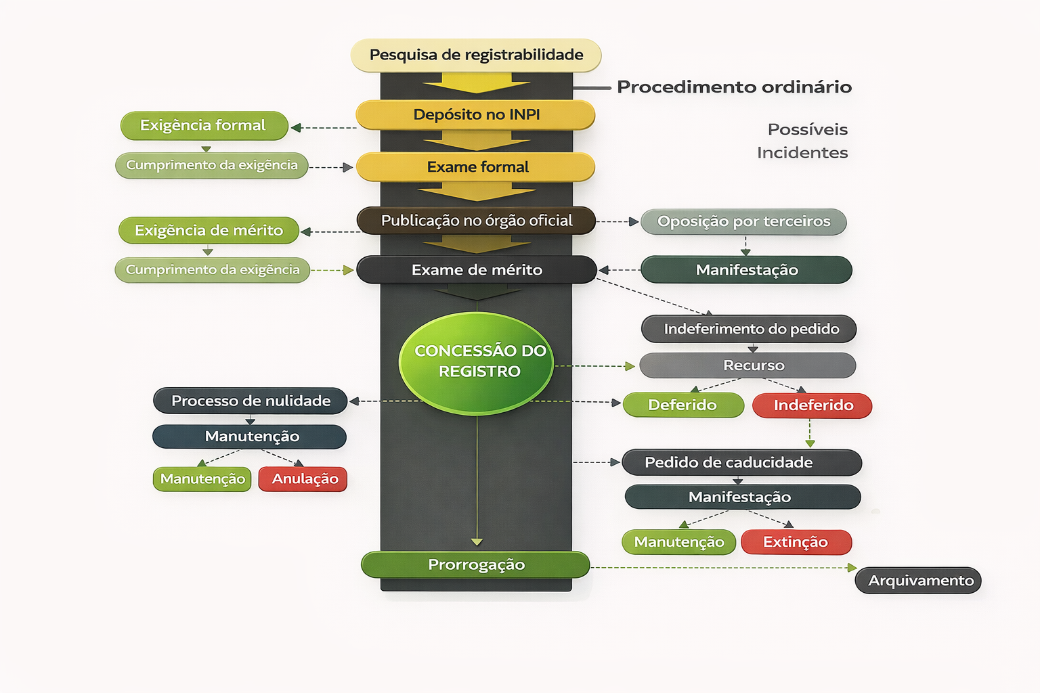
Diante do exposto introdutório sobre o procedimento adotado pelo INPI para registro de marca, prosseguimos agora com uma análise voltada ao segmento de mercado do cliente. Nessa análise, buscamos identificar as classes mais adequadas para registro, visando ampliar a proteção da marca em todo o seu ramo.

2. CLASSES RECOMENDADAS
Nesta seção, iremos expor nossas sugestões sobre quais classes independentes são aconselháveis para registro conforme o seguimento da empresa. Sabe-se que a empresa tem como atividade loja de banheiras, spas e piscinas.
Classe 11 (muito recomendável) – Aparelhos e instalações para iluminação, aquecimento, resfriamento, produção de vapor, cozimento, secagem, ventilação, distribuição de água e instalações sanitárias; banheiras para banhos de assento; banheiras; instalações de banho; acessórios de banheira; painéis de banheira; bombas de piscina; aquecedores de piscinas; acessórios de spas de hidromassagem; banheiras de hidromassagem; estruturas de banheiras.
A Classe 11 constitui o núcleo da proteção marcária para uma empresa que comercializa banheiras, spas e piscinas. Abrange diretamente os produtos-fim: banheiras, instalações sanitárias, aquecedores de piscina, spas de hidromassagem e acessórios.
Classe 35 (muito recomendável) – Propaganda; gestão, organização e administração de negócios; funções de escritório; serviços de comércio varejista ou atacadista de banheiras, spas e piscinas; demonstração de produtos; organização de feiras e exposições para fins comerciais ou de publicidade.
A Classe 35 protege a operação comercial: venda de banheiras, spas e piscinas (e-commerce, loja física, showroom), marketing e publicidade da marca.
Classe 37 (recomendável) – Serviços de construção; serviços de instalação e reparo; instalação, manutenção e reparo de banheiras, spas e piscinas; limpeza de piscinas; consultoria em construção.
A Classe 37 protege os serviços de instalação e manutenção que acompanham a venda dos produtos — atividade-fim complementar que agrega valor ao negócio.

3. ANÁLISE DE REQUISITOS (ESPECÍFICA)
O sinal marcário "Essenza" submete-se à análise intrínseca exigida pela Lei 9.279/96 para verificação de registrabilidade perante o INPI. Trata-se de vocábulo que reproduz a palavra italiana "essenza" (essência, em português), com grafia estrangeira preservada. A utilização de vocábulo de idioma estrangeiro impõe exame atento, particularmente quanto à DISTINTIVIDADE, dado que o INPI avalia se o consumidor brasileiro médio reconhece o significado do termo.
No tocante à VERACIDADE, o sinal "Essenza" não induz o consumidor a erro quanto à origem, natureza ou qualidade dos produtos e serviços. A expressão não sugere falsamente procedência italiana dos produtos (banheiras, spas e piscinas podem ser de qualquer origem), nem atribui características que os produtos não possuem. O consumidor percebe "Essenza" como nome comercial de uma loja, não como descrição técnica de banheiras. O requisito de VERACIDADE encontra-se satisfeito.
Quanto à LICEIDADE, o sinal não incide em nenhuma das proibições do artigo 124 da LPI. Não é termo técnico do segmento, não é indicação geográfica, não é expressão de uso necessário. A palavra "essenza" em italiano não é protegida nem constitui denominação genérica no campo de banheiras e piscinas no Brasil. A LICEIDADE resta preservada.
No campo da DISTINTIVIDADE, o sinal "Essenza" apresenta perfil EVOCATIVO no contexto de banheiras, spas e piscinas. O vocábulo sugere, de forma oblíqua, a ideia de essência, pureza e requinte — atributos que dialogam com o universo de spa e bem-estar. Não é DESCRITIVO porque não descreve diretamente nenhuma característica dos produtos (banheiras não são "essências"). Não é FANTASIOSO porque o vocábulo existe no léxico italiano com significado reconhecível. Não é ARBITRÁRIO porque há uma conexão semântica — evoca sofisticação e pureza — com o universo de spa. O posicionamento EVOCATIVO confere proteção moderada: marcas evocativas são registráveis mas recebem proteção menos ampla que marcas fantasiosas ou arbitrárias. O principal risco é a popularidade do vocábulo "Essenza" no mercado brasileiro — múltiplas empresas utilizam o termo em segmentos de beleza, cosméticos, perfumaria e design, o que pode gerar densidade marcária significativa nas classes adjacentes.

4. ANÁLISE DE COLIDÊNCIAS E VIABILIDADE
A investigação de anterioridades para o sinal "Essenza" foi conduzida nas três classes de interesse (11, 35 e 37) com extração completa de especificações, revelando um terreno marcário de elevada densidade: 118 processos identificados, dos quais 115 são únicos — 79 vivos, 14 indeferidos e 22 extintos ou arquivados. O vocábulo "Essenza" é amplamente utilizado no mercado brasileiro, especialmente nos segmentos de cosméticos, perfumaria, moda, joalheria e design de interiores. Contudo, a análise por classe revela que a densidade está concentrada na Classe 35 (comércio varejista genérico) e é significativamente menor nas Classes 11 e 37, que são as classes nucleares para a atividade de banheiras, spas e piscinas.
Na Classe 11, a investigação revelou apenas 4 processos — um resultado surpreendentemente favorável. A anterioridade mais relevante é o processo 918.314.593, "ESSENZA" puro, com especificação em "acumuladores de calor; acumuladores de vapor; aparelhos de ar quente; aparelhos e instalações de aquecimento". Trata-se de marca idêntica ao sinal em análise na mesma classe, porém a especificação concentra-se em aparelhos de aquecimento e vapor — segmento que guarda afinidade parcial com banheiras de hidromassagem e spas (que utilizam aquecimento de água). Esta é a anterioridade mais crítica do dossiê: o INPI poderá considerar que "aparelhos de aquecimento" e "banheiras de hidromassagem com aquecimento" compartilham afinidade mercadológica. A convivência dependerá de especificação precisa que delimite "banheiras, spas, piscinas e instalações sanitárias" sem sobrepor "aparelhos de aquecimento genérico". O processo 912.045.094 opera em "aparelhos de desodorização e máquinas para purificação de ar" — sem afinidade com banheiras. O processo 940.169.525, "THE ESSENZA PROJECT BY ANNA KOSSMAN", opera em iluminação — segmento distante.
Na Classe 35, a densidade é expressiva: 105 processos, dos quais 61 permanecem vivos. Contudo, a análise das especificações completas revela que a esmagadora maioria opera em segmentos sem afinidade com comércio de banheiras e piscinas. As especificações dominantes são comércio de cosméticos ("CHI ESSENZA", "Essenza Vitale", "PRIMA ESSENZA"), comércio de vestuário ("ESSENZA FATALE LINGERIES", "Z ESSENZA"), comércio de joias ("Essenza Joias"), comércio de café ("CAFÉ ESSENZA"), comércio de móveis genéricos ("ESSENZA DESIGN") e representação comercial ("ESSENZA NEGÓCIOS"). A anterioridade mais relevante na Classe 35 é o processo 917.270.460, "ESSENZA DESIGN", com especificação que inclui "comércio de artigos de iluminação" — afinidade leve com o universo de decoração de banheiros, mas o elemento "DESIGN" diferencia o conjunto e a especificação é mais ampla que o nicho de piscinas e spas. Nenhuma marca viva na Classe 35 possui especificação em "comércio de banheiras, spas ou piscinas" — o que configura campo aberto para essa especificação restrita. A multiplicidade de titulares utilizando "Essenza" na Classe 35 opera como precedente de convivência: se o INPI admite dezenas de marcas "Essenza" em comércio varejista de segmentos distintos, um novo registro com especificação em banheiras e piscinas é coerente com a prática. A jurisprudência de indeferimentos reforça essa leitura: os 14 indeferimentos identificados na Classe 35 foram motivados por sobreposição direta de especificações entre marcas idênticas no mesmo segmento (cosméticos com cosméticos, vestuário com vestuário), não pela mera presença do vocábulo "Essenza".
Na Classe 37, a investigação revelou 9 processos, dos quais 5 permanecem vivos. Nenhuma das marcas vivas opera em instalação ou reparo de banheiras, spas ou piscinas. As anterioridades são "ESSENZA EMPREENDIMENTOS IMOBILIÁRIOS" (processo 918.265.185), com especificação em construção civil genérica, "Essenza Construtora" (processo 932.057.462) e "Essenza Construções Exclusivas" (processo 932.057.535), ambas com especificação em construção e reforma, "ESSENZA ENGENHARIA" (processo 940.078.651), com especificação em construção civil e execução de obras, e "ESSENZA LAVANDERIA" (processo 941.747.778), com especificação em lavagem. O campo de instalação e reparo de banheiras, spas e piscinas está livre — nenhuma anterioridade ocupa esse nicho. A coexistência com as construtoras "Essenza" é sustentável pela divergência de especificações: construção civil genérica não se confunde com instalação e manutenção de equipamentos de piscina e spa.
O veredito de viabilidade para o registro da marca "Essenza" apresenta cenário favorável nas três classes, com ressalva pontual na Classe 11. Na Classe 11, a viabilidade é PROVÁVEL COM RESSALVA: o processo 918.314.593 ("ESSENZA" em aparelhos de aquecimento) exige atenção — a especificação deve delimitar claramente "banheiras, spas de hidromassagem, piscinas e instalações sanitárias", evitando sobreposição com "aparelhos de aquecimento genérico". Na Classe 35, a viabilidade é PROVÁVEL: apesar da alta densidade (105 processos), nenhuma marca opera em comércio de banheiras e piscinas, e a multiplicidade de titulares valida a convivência do vocábulo em segmentos distintos. Na Classe 37, a viabilidade é MUITO PROVÁVEL: nenhuma anterioridade em instalação/reparo de banheiras, spas ou piscinas. A estratégia recomendada é depositar nas três classes com especificações cirurgicamente delimitadas ao universo de banheiras, spas e piscinas, monitorar o processo 918.314.593 na Classe 11, e preparar fundamentação na Tese da Especialidade e nos precedentes de convivência (dezenas de "Essenza" coexistindo na Classe 35) para eventual exigência ou oposição.
É o parecer.
18 de março de 2026.
Equipe Genesis

